Uživatelský manuál - základ

PiPO P1

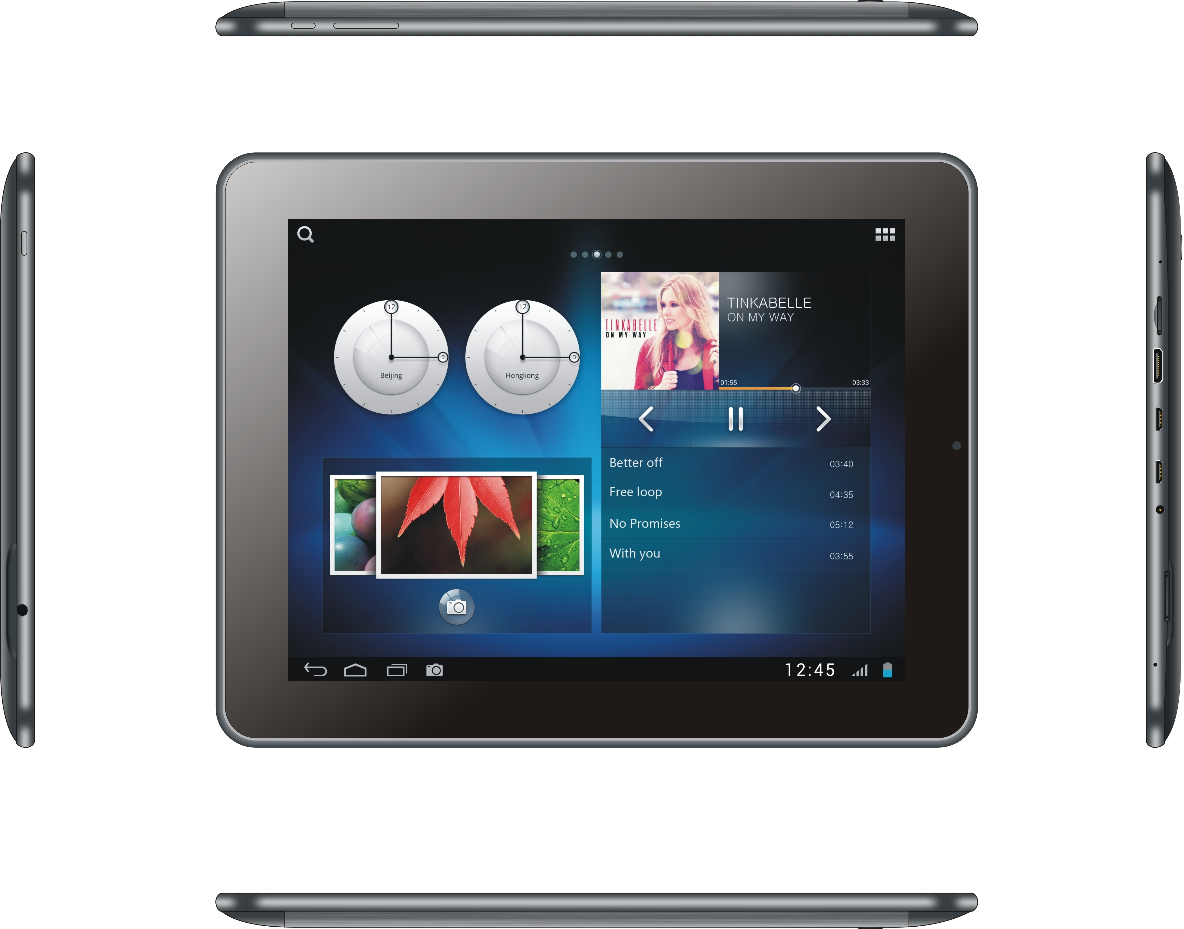

Vítejte

Děkujeme za koupi tohoto tabletu.

Tablet běží na systému Android 4.4 a má čtyřjádrový 1,8GHz procesor.

Před použitím si prosím přečtěte tento manuál.

Klávesy a funkce

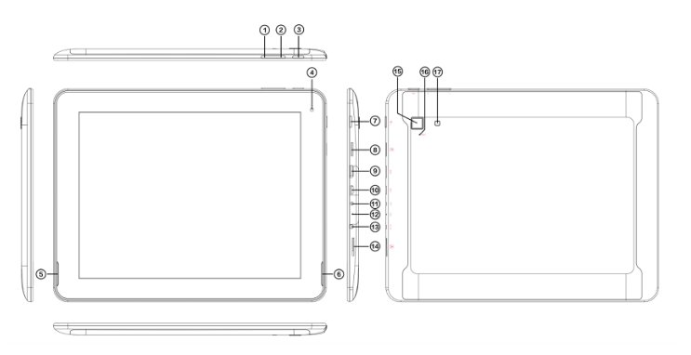

- Hlasitost -
- Hlasitost +
- ESC | Klávesa pro návrat zpět
- Přední kamera
- Reproduktor
- Reproduktor
- Start | Klávesa pro zapnutí a zamčení tabletu
- MicroSD slot | Konektor pro umístění paměťové karty microSD (max. do 32 GB)
- HDMI | Slot pro připojení HDMI kabelu
10) USB | Slot pro připojení microUSB kabelu
11) Nabíjení | Nabíjecí konektor
12) Mikrofon
13) 3,5 jack | Konektor pro připojení sluchátek
14) SIM | Slot pro vložení SIM karty (standardní velikost karty)
15) Zadní kamera
16) Reset | V případě zaseknutí tabletu využijte možnosti resetování
17) Blesk | Pro přisvětlení vytvářených fotografií

Začínáme

Zapnutí

Tablet zapnete zapínacím tlačítkem. Po naběhnutí musíte displej odemknout posunutím ukazatele zámku do strany. Místo odemknutí tabletu můžete rychle spustit fotoaparát nebo hledání Google.
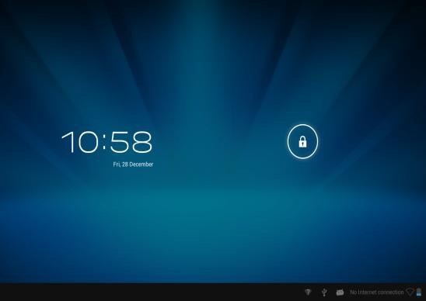 → 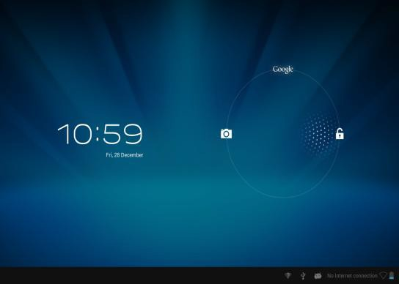

Připojení k počítači

Připojení funguje za pomocí USB kabelu. Přenášet můžete všechny typy dat.
Pokud máte počítač se systémem Windows XP, nainstalujte prosím Windows Media Player 11 pro přenos multimediálních souborů.

Domovská obrazovka

a b

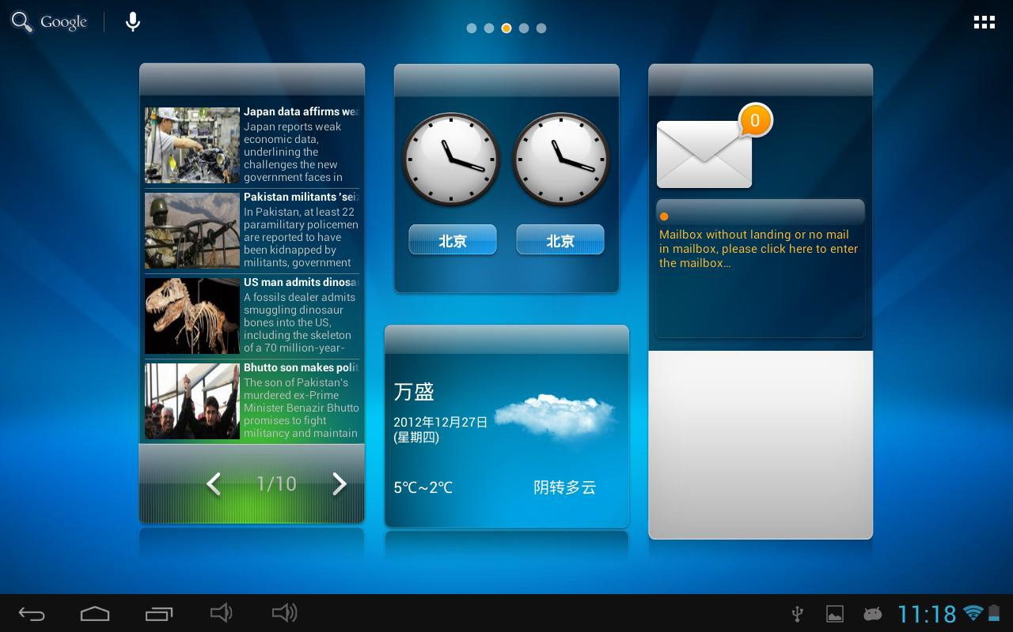

c d e f g h i

a. Google search | Hledání Google
b. Voice search | Hlasové vyhledávání
c. ESC | Návrat zpět
d. Home | Návrat na domovskou obrazovku
e. Spuštěné aplikace | Přehled všech spuštěných aplikací
f. Hlasitost -
g. Hlasitost +
h. WIFI signál
i. Stav bateri

Po klepnutí se zobrazí všechny nainstalované aplikace
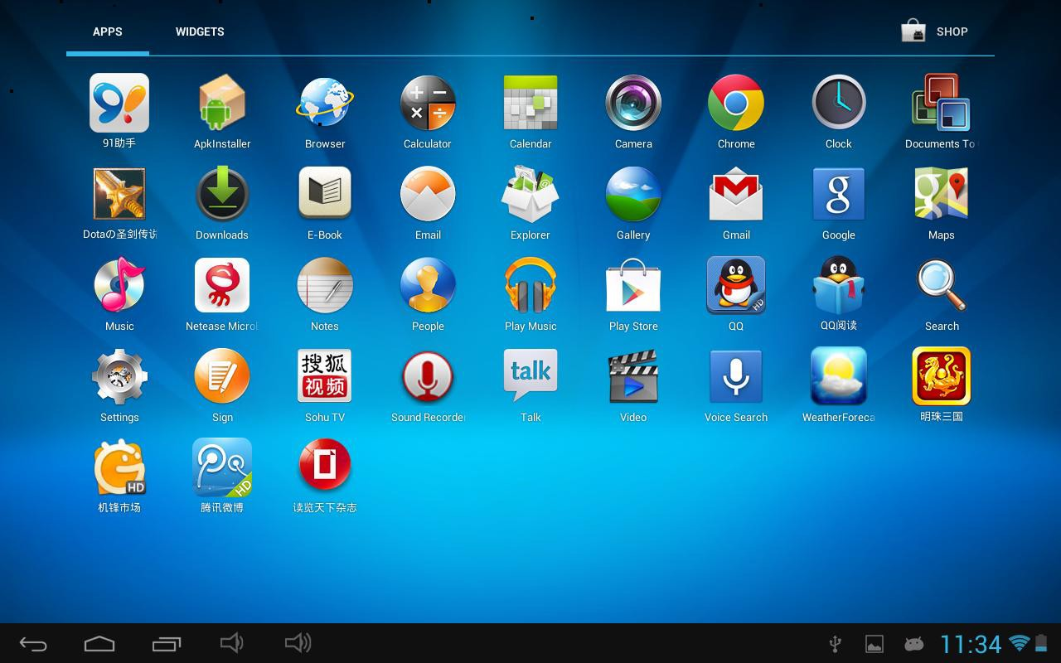

Přidání/ vymazání aplikací na hlavní obrazovce

Vstupte do hlavní nabídky, chyťte a podržte aplikaci, kterou chcete přesunout
Pro vymazání aplikace z hlavní obrazovky ji stačí chytit a podržet a poté přesunout na ikonu (odstranit).

Přidání widgetu na hlavní obrazovku

Vstupte do hlavní nabídky a klepněte na položku Widgety. Widget, který jste si vybrali, přesuňte na některou hlavní obrazovku.

Datové připojení

Wi-Fi

Zapnutí Wi-Fi

Klepněte na nastavení a posuňte Wi-Fi na zapnuto. Tablet následně najde dostupné Wi-Fi sítě. Přihlásit se můžete do kterékoliv, kde znáte heslo.
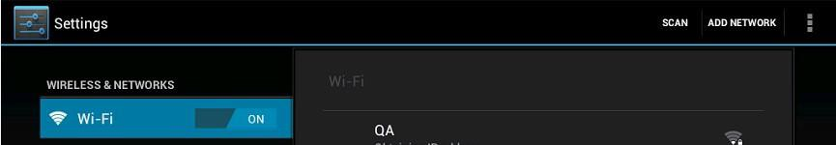
Připojená Wi-Fi je detekována následující ikonou .

Bluetooth

Viditelnost zařízení

Zařízení, se kterým chcete tablet propojit, musí být viditelné. Nejprve tedy na něm nastavte viditelnost, podle návodu k zařízení.

V menu Nastavení klepněte na Bluetooth a posuňte na zapnuto. Následně vyberte volbu pro vyhledání dostupných zařízení. Zapnuté Bluetooth je detekováno následující ikonou .

Jakmile skončí vyhledávání, můžete vybrat, ke kterému zařízení se chcete připojit. Na obou zařízeních budete muset zadat stejný párovací kód.

3G připojení

Pipo P1 využívá interní 3G, datové přenosy tedy fungují přes SIM kartu, kterou vložíte do slotu. 3G signál by měl tablet získat automaticky.
Maximální rychlost download je 7.2M bit/s, upload pak maximálně 5.76M bit/s

Internetový prohlížeč

Pro funkčnost prohlížeče je nutné mít připojení přes Wi-Fi nebo 3G. Následně klepněte na ikonu prohlížeče .
Klepněte do adresního řádku a zadejte adresu.
Nové okno Přidání do oblíbených Seznam oblíbených
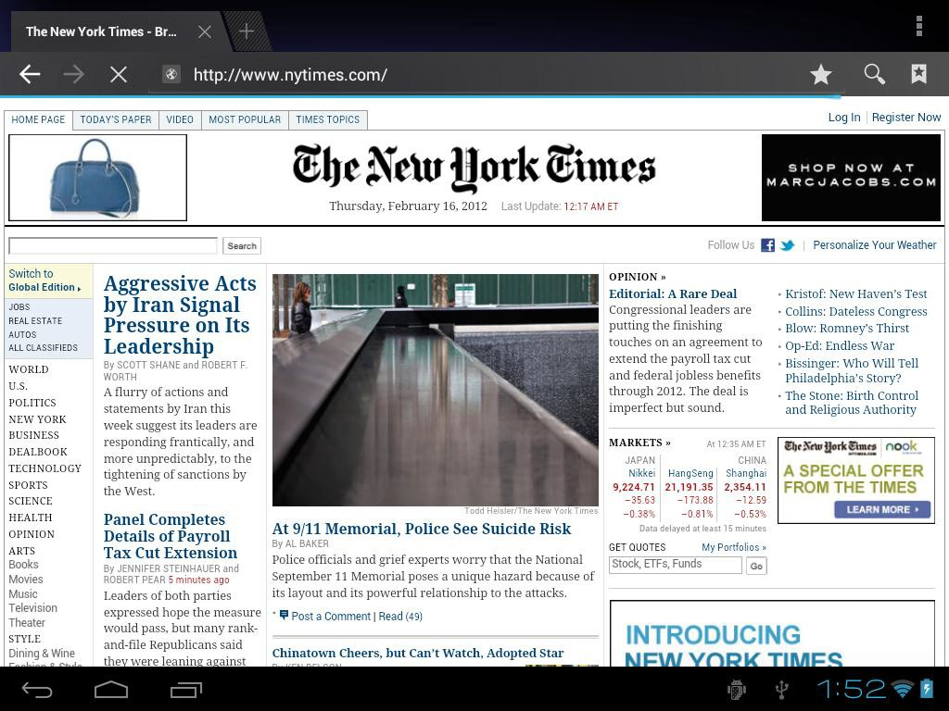

Menu

Aplikace

Instalace

Aplikace lze instalovat přes “Apk Installer” 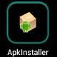, jednodušším způsobem je ale používat Google Play. Pro jeho použití potřebujete internetové připojení a uživatelské jméno, které získáte při první připojení.

Správa aplikací

Klepněte na APKInstaller → Správa. Poté vyberte aplikaci, která vás zajímá a proveďte požadovanou akci (spuštění, export, odinstalování)

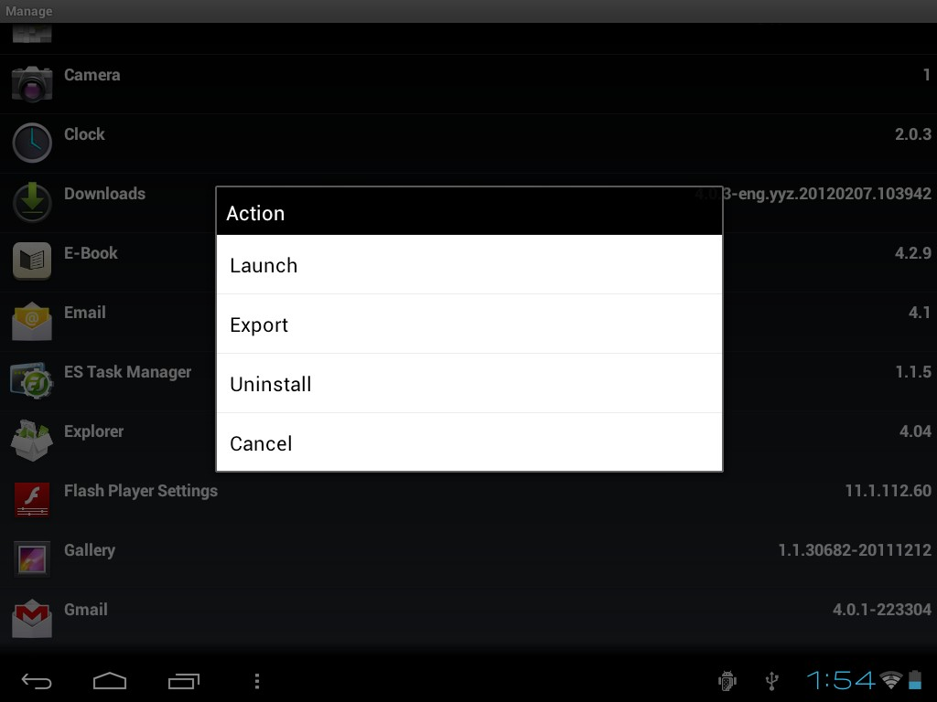

Aplikace můžete jednoduše spravovat také přes Nastavení – Aplikace.

Fotoaparát

Tablet je vybaven dvojicí fotoaparátů. Přední kamera slouží především pro on-line komunikaci, např. přes Skype, nebo pro pořizování autoportérů.
Kamera na zadní straně přístroje slouží pro klasické pořizování fotografií, případně k natáčení videa.

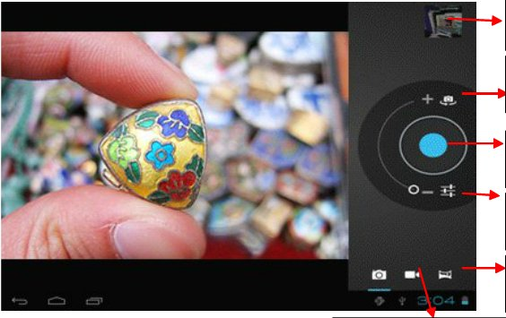
A

B

C

D

E

F
A | Prohlížení pořízených fotografií, vstup do Galerie
B | Přepínání mezi přední a zadní kamerou
C | Tlačítko pro pořízení snímku
D | Nastavení fotky (vyvážení bílé, mód focení aj.)
E | Volba panoramatického snímku
F | Přepnutí z fotky na video

Baterie

Nízký stav Plná kapacita Nabíjení

Nabíjení baterie je indikováno i nápisem na zamčeném displeji.

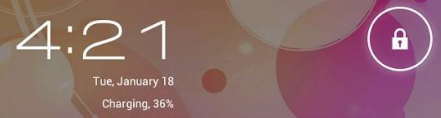

Plné nabití trvá přibližně 5 hodin. Používejte prosím jen 5V /2A adaptér.

Řešení potíží

1. Nemohu tablet zapnout

Zkuste nejprve připojit nabíječku a nechat tablet nějakou dobu nabíjet. Pokud tablet stále nereaguje, vyzkoušejte reset

2. Displej nereaguje

Zkuste nejprve tablet resetovat.

3. Nainstalovaná aplikace nefunguje správně

Aplikace nemusí být kompatibilní s použitou verzí OS. Bohužel nelze zajistit naprostou kompatibilitu všech nabízených aplikací.

4. Jak smažu Google účet?

Účet lze smazat dvěma způsoby. V Nastavení – Zálohování a obnovení dat vyberte Obnovení továrního nastavení. Tímto způsobem ovšem z tabletu smažete veškerá data.
Využít můžete i položku Nastavení – Účty. Klepněte na účet, který chcete smazat a poté znovu v pravé části na název účtu. Přes kontextovou nabídku v pravém horním rohu následně vyberte funkci Odebrat účet.

